M8 II trimestri KONTROLLTÖÖ nr 2 NIMI
Kindlasti küsi paberit lisaks.

1. Millisel kolmnurgal on kõik mediaanid võrdse pikkusega? (2 punkti)

2. Kui suured nurgad tekivad võrdkülgses kolmnurgas mediaani ja külje vahele? Tee joonis. (3 punkti)

3. Joonesta kolmnurk STV, mille küljed on ST = 4,2 cm, SV = 5,4 cm ja ∠S = 58°. Joonesta selle kolmnurga mediaanid ja tähista kolmnurga raskuskese. (4 punkti)

4. Kolmnurga EFG mediaanid ES = 24 cm ja FT = 18 cm ning külg EF = 20 cm. Mediaanide lõikepunkt on N. Leia kolmnurga EFN ümbermõõt. (4 punkti)

5. Kolmnurga üks külg on 25 cm. Selle külje vastastipust on tõmmatud kõrgus ja mediaan. Kui suure pindalaga osadeks jaotab see mediaan kolmnurga, kui kõrgus on 1,6 dm? (3 punkti)

6. Leia puuduolevad nurgad 3, 4, 5, 6, kui ∠1 = 26° ja ∠2 = 114°. (3 punkti)

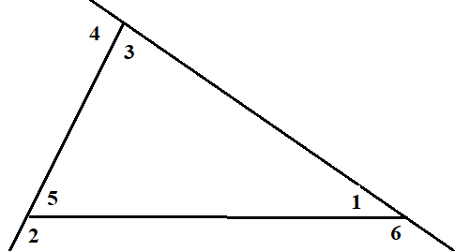

7. Joonesta kolmnurk ABC, mille külg AB = 4,2 cm ning ∠A = 26° ja ∠B = 72° . Arvuta selle kolmnurga kõige väiksem ja kõige suurem välisnurk ning kanna need ka joonisele. (4 punkti)

8. Joonesta täisnurkne kolmnurk, mille hüpotenuus on 40 mm ja kaatet 2,2 cm. Leia selle kolmnurga pindala. (3 punkti)

